Городская олимпиада «Сибирячок» для обучающихся 4-х классов бюджетных образовательных учреждений города Омска 2024 г.
Образовательная область: «Естествознание»

Фамилия и имя участника_____________________________________________Школа №________

Задание 1. В большинстве природных сообществ хищники регулируют численность других животных, поддерживая таким образом равновесие животных и растительных сообществ леса, луга, водоема. Укажите, что произойдет, если из сообщества леса убрать волков. Номер правильного ответа обведите.

- Размножатся разные животные (зайцы, лисы, мыши), появятся луга, пастбища, озера, прилетят разные птицы.
- Размножатся крупные растительноядные копытные (лоси, олени), исчезнут травы, кустарники, появятся больные животные, исчезнут бобровые запруды, высохнут реки, сообщество леса исчезнет.
- Болезнетворные микроорганизмы накопятся в почве, сообщество будет процветать.

Задание 2. На территории Омского Прииртышья можно встретить птиц отряда курообразные (куриные). На каком изображении представлен рябчик?

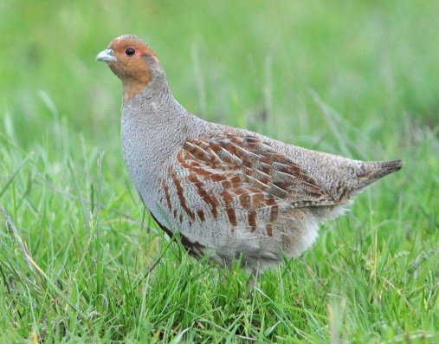 | 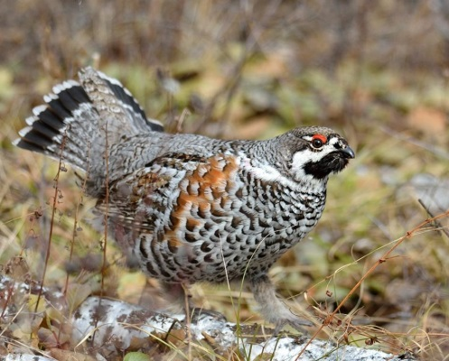
А | Б
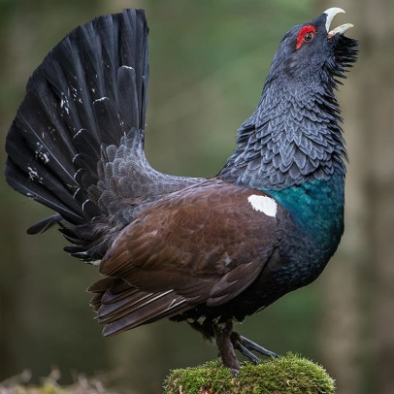 | 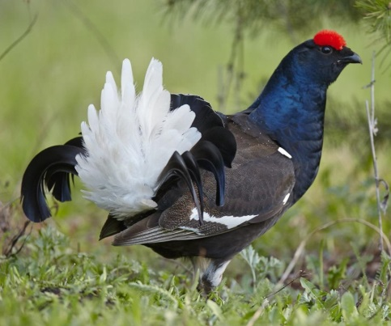
В | Г

Задание 3. Укажите, какие горные породы относятся к магматическим? Номер верного ответа обведите.

- Гранит, базальт.
- Известняк, гранит.
- Торф, минерал.
- Каменный уголь, мрамор.

Задание 4. На территории Омского Прииртышья обитают 74 вида млекопитающих, среди них есть виды, нуждающиеся в охране. Укажите вид, занесенный в Красную книгу Омской области.

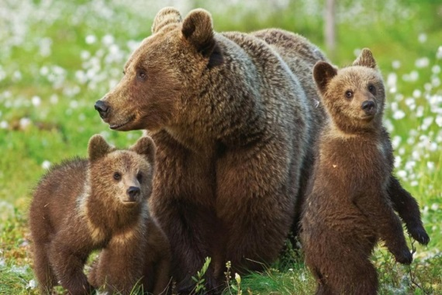 | 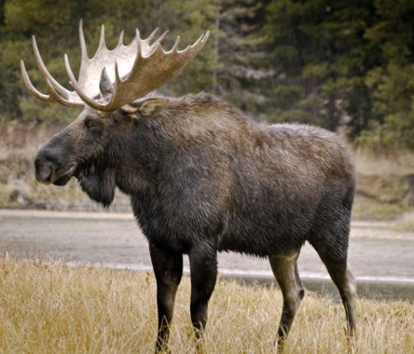
Медведь бурый | Лось
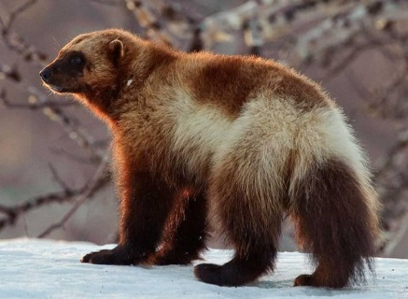 | 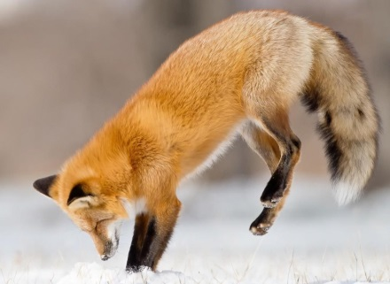
Росомаха | Лисица обыкновенная

Задание 5. Установите соответствие между средой обитания и живым организмом:

Косуля Степь

Корсак Тундра

Каракал Пустыня

Песец Лес

Задание 6. В сказке Петра Павловича Ершова «Конёк-горбунок» Чудо-юдо Рыба-кит лежит поперек моря-океяна. Дельфины – представители отряда Китообразные, обитают в воде. Очень часто люди думают, что дельфины – это рыбы. Чем отличаются дельфины от рыб? Номер верного ответа обведите.
- Обтекаемая форма тела, густая шерсть покрывает тело, развиты все конечности, дышат жабрами.
- Откладывают икру, слизистое тело покрыто чешуей, развиты полушария мозга, конечности превратились в плавники.
- Млекопитающие, теплокровные животные, дышат легкими, имеют очень хорошо развитый головной мозг, новорожденных детенышей кормят молоком.
- Обтекаемая форма тела, развит подкожный жир, вместо конечностей плавники, головной мозг слабо развит, детеныши появляются из икры.

Задание 7. Выберите из списка растений представителей сообщества тайги и обведите номера правильных ответов
- Сосна
- Кипарис
- Ель
- Береза
- Секвойя
- Лиственница
- Баобаб

Задание 8. Укажите температуру таяния льда по Цельсию (С)
- +5°С
- -1°С
- +1°С
- 0°С

Задание 9. Сорняки – это растения, которые засоряют посевы культурных растений. Как приспособились сорняки к прополке и выживанию на поле, в огороде? Укажите свои предположения.
__________________________________________________________________________________________________________________________________________________________________________________________________________________________________________________________________________________________________________________________________________

Задание 10. Соедините линией живые организмы, обитающие в лесостепи Омского Прииртышья, по порядку в пищевой цепи (может быть несколько вариантов):

Травы, семена (орехи, желуди) |  | Мышь |  | Сова
Белка |  | Кабан |  | Волк
 |  | Ястреб

Задание 11. Съедобные грибы очень интересно собирать в лесу, на лугу, в поле и даже в огороде. Грибы растут в городских парках, около дорог. Их солят, маринуют, сушат, жарят. Однако собирать грибы можно не везде. Где нельзя собирать грибы и почему? Впишите свое мнение ниже.
__________________________________________________________________________________________________________________________________________________________________________________________________________________________________________________________________________________________________________________________________________

Задание 12. Какое растение занесено в Красную книгу Омской области? Номер верного ответа обведите.
- Лапчатка гусиная
- Пырей ползучий
- Касатик сибирский
- Пижма обыкновенная

Задание 13. Подчеркните только то, что не изображено на глобусе.
- Животные
- Озёра
- Горы
- Дома
- Острова
- Деревни
- Реки
- Дороги

Задание 14. Распределите растения по ярусам смешанного леса, записывая их номера.
1.Кислица 2.Осина 3.Берёза 4.Земляника 5.Ландыш 6.Ель 7.Малина 8.Лютик
9.Голубика 10.Калина 11.Брусника 12.Черника 13. Сосна

Деревья
Кустарники
Кустарнички
Травянистые растения

Городская олимпиада «Сибирячок»для обучающихся 4-х классов бюджетных образовательных учреждений города Омска 2024 г.
Образовательная область «Информатика»

Фамилия и имя участника_____________________________________________Школа №________

Компьютеры прочно вошли в жизнь современного человека. Нет ни одной области человеческой жизни, где бы он не применялся. А все ли вы знаете об этом устройстве? Попробуйте ответить на наши вопросы. В заданиях 1-13 номер верного ответа обведите.

№ | Вопрос | Варианты ответа
1 | Что называют «мозгом компьютера»? | - адаптер  - память  - центральный процессор  - дисковод
2 | Закончи предложение: «Центральный процессор входит в состав…» | - принтера  - клавиатуры  - дисплея  - системного блока
3 | Клавиатура предназначена для… | - вывода информации на экран  - для ввода информации в компьютер  - для вывода информации на бумагу  - для хранения информации
4 | Какого вида клавиш не бывает на клавиатуре компьютера? | - вспомогательные  - буквенные  - цифровые  - все перечисленные ответы правильные
5 | Каких дисплеев не бывает? | - цветных  - черно - белых  - на жидких кристаллах  - на твердых металлах
6 | Какое устройство предназначено для считывания информации с дискеты или диска? | - сканер  - принтер  - дисковод  - мышь
7 | Продолжи предложение «Диски бывают…» | - гибкие и жесткие  - пластмассовые и металлические  - зеленые и красные  - твердые и мягкие
8 | Какой диск предназначен для постоянного хранения информации при работе на компьютере? | - гибкий  - лазерный  - жесткий  - нет правильного ответа среди перечисленных
9 | Для чего предназначен принтер? | - для вывода информации на бумагу  - для воспроизведения звуковой информации  - для ввода информации в компьютер  - другой ответ
10 | Что используется для считывания графической и текстовой информации в компьютер? | - принтер  - сканер  - световое перо  - графопостроитель
11 | Что является устройством вывода информации? | 1) клавиатура  2) мышь  3) принтер  4) сканер
12 | Какое из перечисленных устройств является «лишним»? | - сканер  - мышь  - клавиатура  - дисплей
13 | К устройствам ввода – вывода информации относятся… | 1) модем, принтер, дисплей  2) дисковод, модем  3) дисковод, модем, сканер  4) другой ответ
14 | Разгадайте ребусы  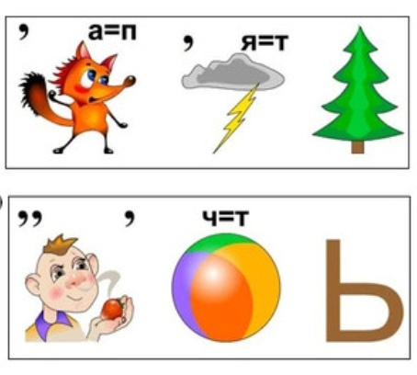  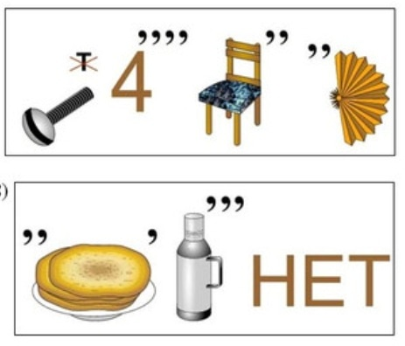
15 | Используя шифр Цезаря, зашифруйте слова ИНФОРМАЦИЯ, КОМПЬЮТЕР, ЧЕЛОВЕК  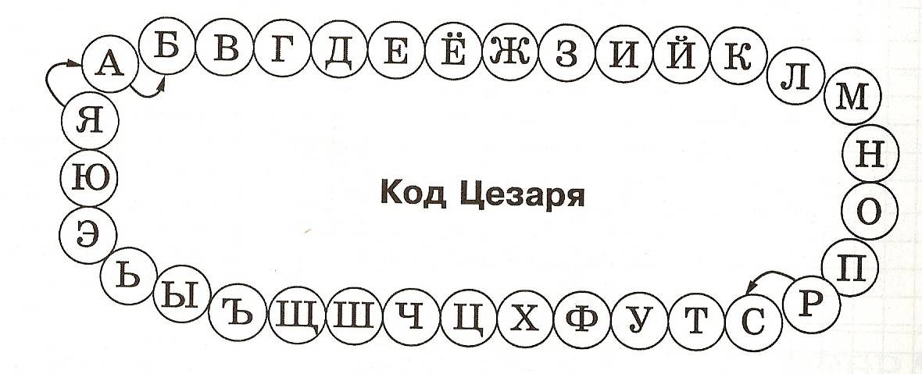  Каждая буква исходного текста заменяется третьей после нее буквой в алфавите, который считается написанным по кругу.  _________________________________________________________________________________________________________________________________________________________________________________________________________________________________________________________________________________________________________________

Городская олимпиада «Сибирячок» для обучающихся 4-х классов бюджетных образовательных учреждений города Омска 2024 г.
Образовательная область: «Филология»

Фамилия и имя участника_______________________________________ Школа №________

Задание 1. Отгадайте слово. Первый слог – домашнее животное, Второй – мера площади. Целое слово – великая русская река.

Задание 2. Определите род существительных:
туфля, повидло, тюль, шампунь, мозоль, тюль, кофе, шоссе, кенгуру, такси.
Задание 3. Запишите слова в форме родительного падежа множественного числа.
яблоко -........  ботинок -.......  стекло -........  кольцо -........  носок -........ | помидор -..........  апельсин -.........  грамм -..........  полотенце -........  облако -.........
Задание 4. Устойчивые словосочетания заблудились. Соедините их стрелками в нужное предложение:
Дождь лил ……………………………………….. как снег на голову
Скоро дело наладилось и пошло ………………… как зеницу ока
Я знал городские переулки ……………………….. как рыба в воде
Гости свалились ……………………………………. как из ведра
Лес надо беречь ………………………………………. как по маслу
У себя во дворе Мишка был ………………………… как свои пять пальцев

Задание 5.Подчеркните грамматическую основу в следующих предложениях:
Дерево червь изнутри точит. Весло задевает водоросли. Мастер чинит телефон. Встретить ночь готовится природа.
Задание 6. Отгадайте пословицы по двум ключевым словам.
Свет – тьма
Встречают – провожают
Погибай – выручай

Задание 7. От данных имён существительных образуй однокоренные имена существительные 1-го склонения.
помощь - ____________________________
француз - ____________________________
чудо - _______________________________
снег - _______________________________
горох - ______________________________
виноград - ___________________________
салат - ______________________________
акварель - ____________________________

Задание 8. Эти слова оканчиваются одинаково, но по составу одно из них отличается от остальных. Найдите его:
рыбак, простак, чужак, казак.

Задание 9. Замени словосочетания наречиями.
Перегоняя друг друга - ___________________________________
С давних пор - __________________________________________
Каждую минуту - _______________________________________
На две равные части - ___________________________________

Задание 10. Почему все эти слова объединили в одну группу?
Онтарио, пальто, какао, пенсне.

Задание 11. Выделите третье «лишнее» в каждой из приведенных групп слов, имея в виду, что их объединение во всех группах связано с одним и тем же явлением лексики (каким?).
а) огонь, осень, пламя;
б) алфавит, чистописание, азбука;
в) шалун, конница, кавалерия;
г) бросать, кидать, прыгать;
д) буран, дождь, пурга.

Задание 12. Расставьте абзацы так, чтобы получился текст. Исправьте одну орфографическую и одну пун6ктуационную ошибку.
1.Дождевые капли тяжело ударяли по травкам, и цветочкам. Они повисли на листочках и травинках. В каждой дождинке играл солнечный лучик.
2.Стоял тёплый денёк. Солнце освещало окресность. Цветы с бутонами высадили на клумбу.
3.Вдруг потянул ветерок. Набежала синяя тучка. Она прикрыла солнышко. Пошел дождик.
Городская олимпиада «Сибирячок» для обучающихся 4-х классов бюджетных образовательных учреждений города Омска 2024 г.
Образовательная область: «Математика»

Фамилия и имя участника_____________________________________________Школа №________

Задание 1. Разгадай шифр и соедини отрезками слова с их шифровками.  РАКЕТКА 1476428  ТЕРЕМОК 2513815  ЖАРКОЕ 8323741  КОМФОРТ 052143 | Разгадай зашифрованное этим шифром слово:  6484157325
 | Ответ:
Задание 2. В кувшине впятеро больше воды, чем в чайнике, а в чайнике на 8 стаканов воды меньше, чем в кувшине. Сколько стаканов воды в кувшине?
Построй схему и реши задачу.
Ответ: ___ стаканов воды в кувшине.

Задание 3. Пятачок решил накопить денег на новый воздушный шарик для ослика Иа. В свою копилку он опускал только «пятачки». В первый день он бросил несколько монет, во второй день еще две монеты. После двух дней монет в копилке было меньше восьми. В третий день Пятачок бросил еще два «пятачка», и в копилке стало больше восьми монет. Сколько монет опустил в копилку Пятачок в первый день?
Ответ: ______ монет опустил в копилку Пятачок в первый день.

Задание 4. Купили несколько тумбочек с двумя ящиками и несколько тумбочек с тремя ящиками – всего 10 тумбочек. В них было всего 26 ящиков. Сколько было тумбочек с двумя ящиками и сколько с тремя?
Ответ: ______ тумбочек с 2 ящиками, ____ тумбочек с тремя ящиками.

Задание 5. Начерти три прямые так, чтобы они разделили лист бумаги на 5 частей.

Задание 6. На уроке физкультуры учитель выстроил девочек - Соню, Галю, Нину, Олю и Арину (все разного роста) - в шеренгу по росту. Известно, что Соня выше Нины, Оля не выше Арины, Нина выше Арины, Галя ниже Оли. Кто из девочек стоит первой в шеренге?
Построй схему и реши задачу.

Ответ: ________ - первая в шеренге.

Задание 7. Миша, Сережа, Дима, Витя и Андрей рисовали машины. Кто-то рисовал пожарную машину красным карандашом; кто-то гоночную машину синим фломастером; кто-то - грузовик коричневой ручкой; кто-то - легковую машину синим карандашом; кто-то - легковую машину коричневым фломастером. Миша и Сережа рисовали карандашом. Сережа и Дима рисовали одинаковые машины. Дима и Андрей рисовали одинаковым цветом. Кто рисовал гоночную машину?
Ответ: ___________ рисовал гоночную машину.

Задание 8. На диаграмме представлена средняя продолжительность жизни животных: слона, лошади, верблюда, крокодила и шимпанзе. Известно, что у слона и шимпанзе в среднем одинаковая продолжительность жизни. Верблюды живут дольше, лошадей, но меньше крокодилов. Подпиши названия животных в пустые прямоугольники на диаграмме и ответь на вопросы. Запиши необходимые вычисления.
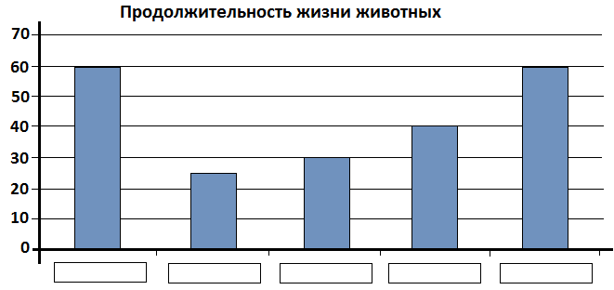

№ | Вопрос | Ответ
1. | Кто из животных живет дольше всех?
2. | Кто из животных живет меньше и на сколько лет: крокодил или лошадь?
3. | Кто живет дольше и на сколько лет: шимпанзе или лошадь?
4. | Во сколько раз продолжительность жизни слона больше продолжительности жизни верблюда?

